Solutions :

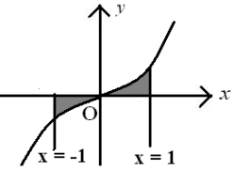

1. Ans : (c)



1. 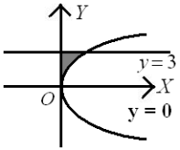Ans : (b)



1. Ans : (b)

$A=12$

$\frac{8a^{2}}{3m^{3}}=12 ⇒ \frac{8(36)}{3\frac{1}{a^{3}}}=12 ⇒ 8a^{3}=1 ⇒ a^{3}=\frac{1}{8} ⇒ a=\frac{1}{2}$

1. Ans : (d)

Shift the origin at the point $(-1,-1)$ then we have, $\left|x\right|+\left|y\right|=2$

Which is a square of side $\sqrt{8}$ units

$∴ A=a^{2}=8$

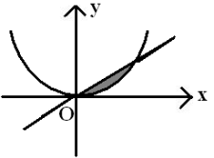

1. Ans : (c)

A = Area between the parabola

$y=x^{2}$ and the line $y=x$

$=\frac{8}{3}a^{2}m^{3}=\frac{8}{3}×\frac{1}{16}×1=\frac{1}{6}$

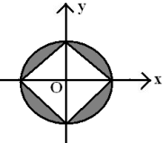

1. Ans : (c)

A = Area of the circle $x^{2}+y^{2}=1-$ Area of the square $\left|x\right|+\left|y\right|=1$

$=π-{\left(\sqrt{2}\right)}^{2}=π-2$

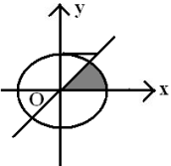

1. Ans : (b)

$m=\tan{θ}=1 ⇒ θ=\frac{π}{4}$

$∴ A=\frac{1}{2}r^{2}θ=\frac{1}{2}×32×\frac{π}{4}=4π$

1. 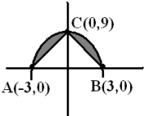Ans : (a)

$y=9-x^{2} ⇒ x^{2}=-(y-9)$

$A=$ Area under the parabola $–$ Area of

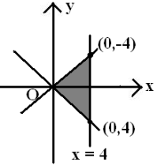 

1. Ans : (b)

$A=\frac{1}{2}×8×4=16$

1. Ans : (d)

$A=\frac{8a^{2}}{3}=\frac{8\left(4\right)}{3}=\frac{32}{3}$

1. Ans : (b)

Given curve is an ellipse $\frac{x^{2}}{25}+\frac{y^{2}}{16}=1$

$∴ A=πab=20π$

1. Ans : (d )

$A=\frac{\left(4a\right)(4b)}{3} ⇒ \frac{1}{2}=\frac{\left(\frac{3}{m}\right)\left(\frac{2}{m}\right)}{3} ⇒ \frac{3}{2}=\frac{6}{m^{2}} ⇒ m^{2}=4 ⇒ m=2$

1. Ans : (c)

A = Area of one arch of the curve $y=\sin\left(\frac{x}{3}\right)$

$=\frac{2}{a}=\frac{2}{\frac{1}{3}}=6$

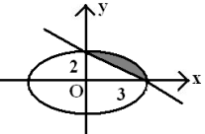

1. Ans : (b)

$A=\frac{ab}{4}\left(π-2\right)=\frac{6}{4}\left(π-2\right)=\frac{3}{2}\left(π-2\right)$

1. 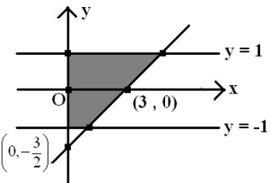Ans : (c)





1. 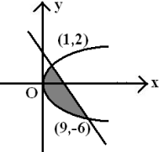Ans : (d)

Points of intersection are $(1,2) and (9,-6)$





1. Ans : (b)

$A=\frac{\left(4a\right)(4b)}{3} ⇒ 40=\frac{\left(a\right)(10)}{3} ⇒ a=12$

$∴$ focus of the parabola $y^{2}=12x$ is (3,0)

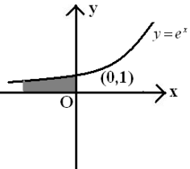

1. Ans : (b)



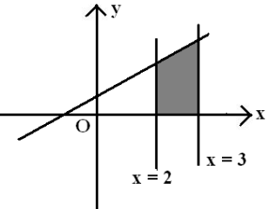

1. Ans : (a)



1. Ans : (a)

$A=$ Area of the semi circle $x^{2}+y^{2}=16$

$=8π$

1. Ans : (b)

${\left(1+\frac{d^{2}y}{dx^{2}}\right)}^{\frac{1}{2}}={\left(x+\frac{dy}{dx}\right)}^{\frac{1}{3}}$ (raise the power by 6)

${\left(1+\frac{d^{2}y}{dx^{2}}\right)}^{3}={\left(x+\frac{dy}{dx}\right)}^{2}$

1. Ans : (c)

$y=c_{1}\cos{(2x+c_{2})}-\left(c_{3}+c_{4}\right)a^{c_{5}}a^{x}+c_{6}\sin{(x-c_{7})}$

$=c_{1}\cos{(2x+c_{2})}-c_{8}a^{x}+c_{6}\sin{(x-c_{7})}$

1. Ans : (d)

$Given \frac{dy}{dx}=\frac{x}{y} ⇒ x dx-y dy=0$

G.S is $\frac{x^{2}}{2}-\frac{y^{2}}{2}=C ⇒ x^{2}-y^{2}=2C$

1. Ans : (c)

$y=Ae^{3x}+Be^{5x} ⇒ e^{-5x}y=Ae^{-2x}+B$

Diff w.r.t x

$e^{-5x}y^{'}+y\left(-5e^{-5x}\right)=-2Ae^{-2x}$

$e^{-5x}\left(y^{'}-5y\right)=-2Ae^{-2x} ⇒ e^{-3x}\left(y^{'}-5y\right)=-2A$

Diff w.r.t x

$e^{-3x}\left(y^{'}'-5y'\right)+\left(y^{'}-5y\right)\left(-3e^{-3x}\right)=0 ⇒ y^{''}-8y^{'}+15y=0$

1. Ans : (b)

$2x\frac{dy}{dx}-y=3 ⇒ 2x\frac{dy}{dx}=y+3 ⇒ \frac{2}{y+3}dy=\frac{dx}{x}$

$∴$ G.S is $2\log{(y+3)}=\log{x}+\log{C} ⇒ {(y+3)}^{2}=xC$

1. Ans : (c)

$x dx+y dy+\frac{x dy-y dx}{x^{2}+y^{2}}=0 ⇒ x dx+y dy+d\left(\tan^{-1}{\frac{y}{x}}\right)=0$

$∴$ G.S is $\frac{x^{2}}{2}+\frac{y^{2}}{2}+\tan^{-1}{\frac{y}{x}}=\frac{c}{2}$

$⇒ x^{2}+y^{2}+2\tan^{-1}{\frac{y}{x}}=C ⇒ y=x\tan\left(\frac{C-x^{2}-y^{2}}{2}\right)$

1. Ans : (a)

$P=\frac{1}{x} , Q=\sin{x}$

I.F $e^{\int{P}dx}=e^{\int{\frac{1}{x}}dx}=e^{\log{x}}=x$

$∴$ G.S is $y∙x=\int{x\sin{x}}dx+C$

$⇒ xy=x\left(-\cos{x}\right)+\sin{x}+C ⇒ x\left(y+\cos{x}\right)=\sin{x}+C$

1. Ans : (a)

$\frac{dy}{dx}=\frac{y}{x}+\sec\left(\frac{y}{x}\right)$

$v+x\frac{dv}{dx}=v+\sec{v} ⇒ \cos{v} dv=\frac{dx}{x}$

$∴$ G.S is $\sin{\frac{y}{x}}=\log{x}+C$

When $x=1, y=\frac{π}{6} , C=\frac{1}{2}$

$∴$ P.S is $\sin{\frac{y}{x}}=\log{x}+\frac{1}{2}$

1. Ans : (d)

$\frac{dy}{dx}-\frac{y}{x}=1$

$P=-\frac{1}{x} , Q=1$ I.F $=e^{\int{-\frac{1}{x}}dx}=\frac{1}{x}$

$∴$ G.S is $y\left(I.F\right)=\int{Q(I.F)}dx+C$

$y.\frac{1}{x}=\int{\frac{1}{x}}dx+C ⇒ \frac{y}{x}=\log{x}+C$

When $x=y=1, C=1$

$∴$ P.S is $\frac{y}{x}=\log{x}+1$

1. Ans : (b)

$\frac{dx}{dy}=\frac{\tan^{-1}{y}-x}{1+y^{2}} ⇒ \frac{dx}{dy}+\frac{x}{1+y^{2}}=\tan{y}$

$∴ I.F=e^{\int{\frac{1}{1+y^{2}}}dy}=e^{\tan^{-1}{y}}$

1. Ans : (c)

$\sqrt{1-x^{2}y^{2}}dx=d\left(xy\right) ⇒ \frac{d\left(xy\right)}{\sqrt{1-x^{2}y^{2}}}=dx$

$∴$ G.S is $\sin^{-1}{(xy)}=x+C ⇒ xy=\sin{(x+C)}$

1. Ans : (c)

$y dy+x dx=2 dx$

$∴$ G.S is $\frac{y^{2}}{2}+\frac{x^{2}}{2}=2x+C_{1}$

$x^{2}+y^{2}=4x+2C_{1} ⇒ x^{2}+y^{2}-4x+C=0$

Centre $≡(2,0)$

1. Ans : (c)

Order $=2= p$ and degree $= 4 = q$

$∴$ $\frac{p}{q}=\frac{1}{2}$

1. Ans : (a)
2. Ans : (d)
3. Ans : (d)

$\cos{x} dx+\frac{\log{y}}{y}dy=0$

G.S is $\sin{x}+\frac{{\left(\log{y}\right)}^{2}}{2}=C$

1. Ans : (d)

Put $x+y=z ⇒ 1+\frac{dy}{dx}=\frac{dz}{dx}$

$∴ \frac{dz}{dx}-1=z^{2} ⇒ \frac{dz}{dx}=1+z^{2} ⇒ \frac{dz}{1+z^{2}}=dx$

$∴$ G.S is $\tan^{-1}{z}=x+C ⇒ \tan^{-1}{(x+y)}=x+C$

1. Ans : (c)

$$\frac{dx}{dy}+y=\frac{x}{y} ⇒ \frac{dx}{dy}-\frac{1}{y}x=-y$$

I.F $=e^{\int{-\frac{1}{y}} dy}=\frac{1}{y}$

$∴$ G.S is $x\left(\frac{1}{y}\right)=\int{-y⋅\frac{1}{y}} dy+C ⇒ \frac{x}{y}=-y+C$

When $x=y=1 ⇒ C=2$

$∴ \frac{x}{y}=-y+2$ when $x=-3$

$\frac{-3}{y}=-y+2 ⇒ y=3$

1. Ans : (d)

$\frac{1+\log{x}}{x}dx+\frac{dy}{1+y^{2}}=0$

$∴$ G.S is $\frac{{\left(1+\log{x}\right)}^{2}}{2}+\tan^{-1}{y}=C_{1} ⇒ {\left(1+\log{x}\right)}^{2}+2\tan^{-1}{y}=2C_{1}=C$

1. Ans : (b)

$\frac{dy}{dx}=e^{-y}\left(e^{x}+x^{2}\right) ⇒ e^{y}dy=\left(e^{x}+x^{2}\right)dx$

$∴$ G.S is $e^{y}=e^{x}+\frac{x^{3}}{3}+C$

1. Ans : (a)

$\frac{dy}{dx}=\frac{y}{x}\log{\frac{y}{x}}+\frac{y}{x}$

$v+x\frac{dv}{dx}=v\log{v}+v ⇒ \frac{dv}{vlog v}=\frac{dx}{x}$

$G.S is\log{(\log{v})}=\log{x}+\log{C} ⇒ \log{\frac{y}{x}}=x.C$

1. Ans : (b)

$\frac{dx}{dy}+2xy=2y\sin{y^{2}}$

I.F $=e^{\int{2y} dy}=e^{y^{2}}$

1. Ans : (c)

$\frac{dy}{dx}=e^{2x-3y}=e^{2x}⋅e^{-3y} ⇒ e^{3y}dy=e^{2x}dx$

$∴$ G.S is $\frac{e^{3y}}{3}=\frac{e^{2x}}{2}+C ⇒ \frac{1}{3}=\frac{1}{2}+C ⇒ C=-\frac{1}{6}$

$∴$ P.S is $\frac{e^{3y}}{3}=\frac{e^{2x}}{2}-\frac{1}{6} ⇒ 2e^{3y}=3e^{2x}-1$

1. Ans : (a)
2. Ans : (c)

${(x-h)}^{2}=4a(y-k)$ h,k and a are arbitrary constants

Diff w.r.t to x

$2\left(x-h\right)=4ay^{'} ⇒ x-h=2ay'$

Diff again w.r.t to x

$1=2ay^{''} ⇒ y^{''}=\frac{1}{2a} ⇒ y^{'''}=0$

1. Ans : (d)

$\tan^{-1}{x}+\tan^{-1}{y}=C$

Diff w.r.t x

$\frac{1}{1+x^{2}}+\frac{1}{1+y^{2}}y^{'}=0 ⇒ \left(1+x^{2}\right)dy+\left(1+y^{2}\right)dx=0$

1. Ans : (d)

$e^{x}\cos{y} dx-e^{x}\sin{y}dy=0 ⇒ d\left(e^{x}\cos{y}\right)=0$

$∴$ G.S is $e^{x}\cos{y}=C$

1. Ans : (a)

$y^{2}=2C\left(x+\sqrt{C}\right) ⇒ 2yy^{'}=2C ⇒ yy^{'}=C$

$∴ y^{2}=2yy^{'}\left(x+\sqrt{yy^{'}}\right) ⇒ y=2xy^{'}+2y'\sqrt{yy^{'}}$

$⇒ {(y-2xy')}^{2}=4{\left(y^{'}\right)}^{2}\left(yy^{'}\right) ⇒ {(y-2xy')}^{2}=4y{\left(y^{'}\right)}^{3}$

1. Ans : (a)

$y=mx+C ⇒ y^{'}=m ⇒ y^{''}=0$

1. Ans : (c)

Given $\frac{dy}{dx}=2\frac{y}{x} ⇒ \frac{dy}{y}=2\frac{dx}{x}$

G.S is $\log{y}=2\log{x}+\log{C} ⇒ y=x^{2}C$

1. Ans : (b)



1. Ans : (c)

Put $x=0, y^{2}=2y ⇒ y=0, y=2$



1. Ans : (c)





1. 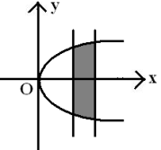Ans : (a)



1. 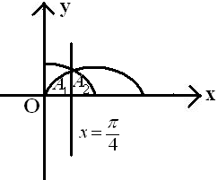Ans :(d)





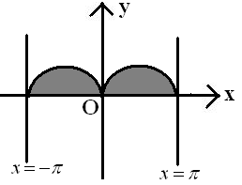

1. Ans : (c)



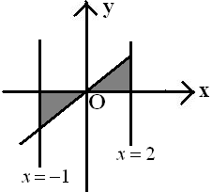

1. Ans : (a)

$A=A_{1}+A_{2}$

$=\frac{1}{2}×1×1+\frac{1}{2}×2×2=\frac{5}{2}$

1. Ans : (c)

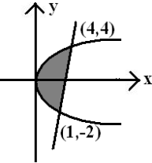



1. Ans : (d)

$A=\frac{8a^{2}}{3m^{3}}=\frac{8\left(4\right)}{3\left(8\right)}=\frac{4}{3}$

1. Ans : (d)

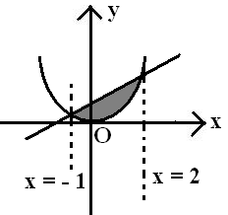Points of intersection are $\left(2,1\right) and \left(-1,\frac{1}{4}\right)$







**Answer Key :**

|  |  |  |  |  |  |  |  |  |  |
| --- | --- | --- | --- | --- | --- | --- | --- | --- | --- |
| 1) c | 2) b | 3) b | 4) d | 5) c | 6) c | 7) b | 8) a | 9) b | 10) d |
| 11) b | 12) d | 13) c | 14) b | 15) c | 16) d | 17) b | 18) b | 19) a | 20) a |
| 21) b | 22) c | 23) d | 24) c | 25) b | 26) c | 27) a | 28) a | 29) d | 30) b |
| 31) c | 32) c | 33) c | 34) a | 35) d | 36) d | 37) d | 38) c | 39) d | 40) b |
| 41) a | 42) b | 43) c | 44) a | 45) c | 46) d | 47) d | 48) a | 49) a | 50) c |
| 51) b | 52) c | 53) c | 54) a | 55) d | 56) c | 57) a | 58) c | 59) d | 60) d |